氮化物紅色螢光粉
- 產品介紹 山東建塬螢光粉 台灣總代理的授權。
  - 建塬光電R系列氮化物紅色螢光粉，適用于高顯色性LED封裝，CRI可達到 90以上，亦可與其他螢光粉配合封裝暖白LED；氮化物系列螢光粉之一， 高穩定性是最突出優點，更具有高亮度、粒徑分佈均勻、轉換效率高的特點；可與綠色螢光粉搭配用於封裝背光LED，暖白LED、封裝粉紅色、紫羅蘭色LED
- 產品圖
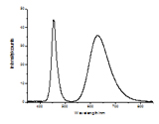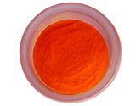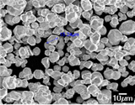
- 產品種類

product | Peak Wavelength λP(nm) | Color Point | Particle Size
R 620 | 620 | 0.618-0.382 | 9.0
R 630 | 630 | 0.635-0.365 | 9.0
R 645 | 645 | 0.643-0.356 | 9.0
R 650 | 650 | 0.670-0.330 | 9.0
R 655 | 655 | 0.666-0.333 | 9.0
R 660 | 660 | 0.680-0.320 | 9.0
R 670 | 670 | 0.694-0.305 | 9.0

